AI-Education 学生数字孪生模块

附录K-1 系统测试报告
学生数字孪生模块

版本 | V1.0
日期 | 2026-05-13
模块 | 学生数字孪生
依据 | 当前项目代码、接口、数据库与模板文档结构

1 测试目标
验证学生数字孪生从数据采集、画像计算、接口输出到前端展示的闭环正确性、稳定性和可解释性。
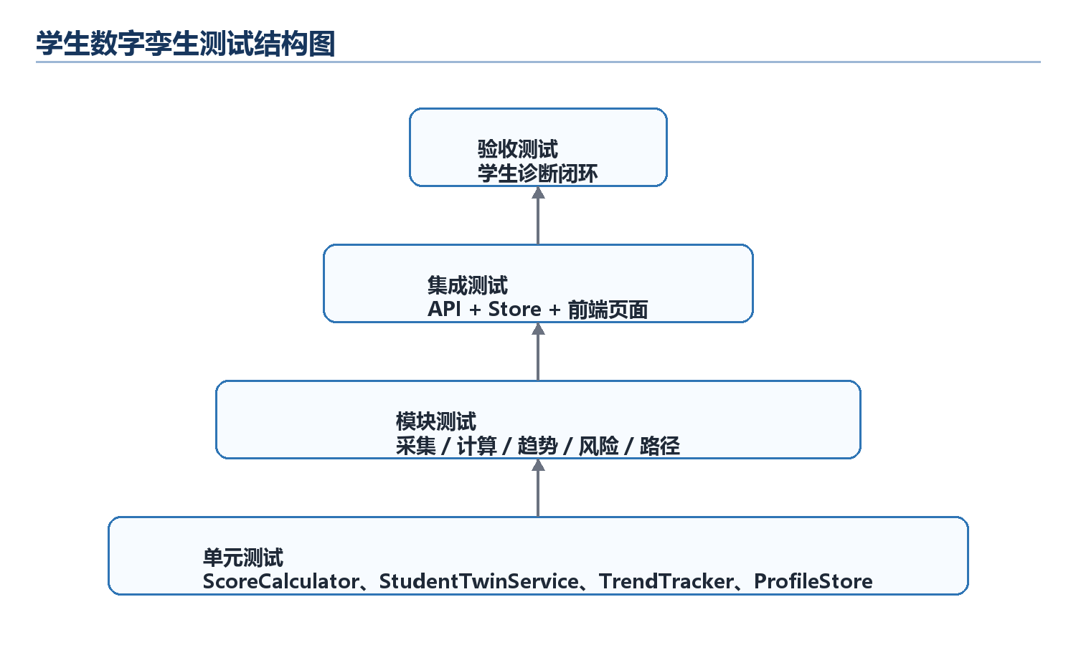

2 测试范围
范围 | 说明
单元测试 | 掌握度计算、能力分层、风险识别、趋势判断。
接口测试 | 采集、画像查询、课程画像、测验分回写。
集成测试 | 测验完成后同步画像，前端刷新后图表更新。
异常测试 | 画像不存在、学生不存在、course_id 缺失、趋势数据不足。
回归测试 | 学生端诊断页面、学习进度、路径推荐相关流程。

3 测试用例摘要
编号 | 用例 | 预期结果
ST-TC-01 | 输入 quiz=100、progress=100、互动和时长为空。 | mastery_score 不低于 90。
ST-TC-02 | 整体掌握度 35。 | 技术层级为基础薄弱，产生知识薄弱高风险。
ST-TC-03 | 近 30 天掌握度提升超过 5。 | 趋势状态为 upward。
ST-TC-04 | 薄弱节点数达到 5。 | 产生薄弱点集中风险。
ST-TC-05 | 调用 /student-profile/{username}。 | 返回 radar、weak_nodes、risk_alerts、trend。
ST-TC-06 | 调用 /student-course-profile 且学生不存在。 | 返回 404。
ST-TC-07 | 前端点击重新生成诊断。 | 刷新接口执行，图表重新渲染。

4 当前验证命令
后端语法与接口自测：
python -m py_compile DigitalTwinModule\digital_twin_api.py
python scripts\backend_api_selftest.py --base-url http://127.0.0.1:8000
前端构建验证：
cd frontend-vue && npm run build

5 测试结论
学生数字孪生模块测试重点明确，核心算法可用单元用例验证，接口可通过后端自测覆盖，前端页面可通过构建和人工交互验收。后续建议补充专门的 StudentTwinService 单元测试和 Playwright 页面截图测试。

